 | Niveau un | Épisode 1 |  |  | KV 1.1
Marionnettes à doigts: Dans la maison de Camille (1)

Klebe die Streifen an den Enden zusammen. Teste vorher, wo du kleben musst, damit die Puppen auf deinen Finger passen.

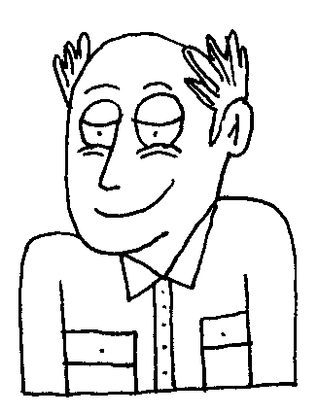
Hier kleben

